Лабораторная работа 3.

«Числа с плавающей точкой. Циклы.»

Задание 1.

1. Из двух вводимых с клавиатуры целых чисел с разной четностью вывести на экран нечетное число.

|  |  |  |
| --- | --- | --- |
| Имя | Смысл | Тип |
| x | Первое число, вводимое с клавиатуры | int |
| y | Второе число, вводимое с клавиатуры | int |



#include <stdio.h>

#include <math.h>

int main()

{

int x, y;

printf("Enter value of X and Y: ");

scanf("%d %d", &x, &y);

if (x % 2 == 0)

{

printf("%d", y);

} else

{

printf("%d", x);

}

return 0;

}



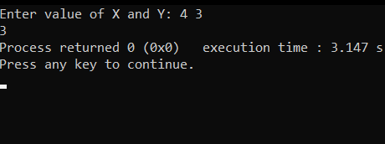

Задание 2.

1. Написать программу, которая угадывает число от 1-го до 5-ти, которое загадал пользователь, используя только инструкцию *if-else*.

|  |  |  |
| --- | --- | --- |
| Имя | Смысл | Тип |
| a | Ответ на вопрос в виде 0 – нет, 1 - да | int |



#include <stdio.h>

#include <math.h>

#include <locale.h>

int main()

{

char *locale=setlocale(LC_ALL, "Russian");

int a;

printf("Число больше трёх? 1/0 ");

scanf("%d", &a);

if (a)

{

printf("Число больше четырёх? 1/0 ");

scanf("%d", &a);

if (a) printf("Загаданное число - пять.");

else printf("Загаданное число - четыре.");

} else

{

printf("Число больше двух? 1/0 ");

scanf("%d", &a);

if (a) printf("Загаданное число - три.");

else

{

printf("Число больше единицы? 1/0 ");

scanf("%d", &a);

if (a) printf("Загаданное число - два.");

else printf("Загаданное число - один.");

}

}

}



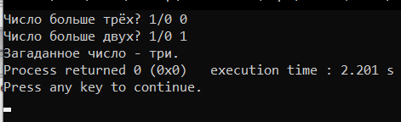

Задание 3.

1. Определить количество дней в году, который вводит пользователь. В високосном годе - 366 дней, тогда как в обычном 365. Високосными годами являются все года делящиеся нацело на 4 за исключением столетий, которые не делятся нацело на 400.

|  |  |  |
| --- | --- | --- |
| Имя | Смысл | Тип |
| year | Год | int |
| ost4 | Остаток от деления года на четыре | int |
| ost400 | Остаток от деления года на четыреста | int |



int main()

{

char *locale=setlocale(LC_ALL, "Russian");

int year;

printf("Введите год: ");

scanf("%d", &year);

int ost4 = year % 4;

int ost400 = year % 400;

if (ost4 == 0)

if (ost400 != 0) printf("Этот год невисокосный.");

else printf("Этот год високосный.");

else printf("Этот год невисокосный.");

}



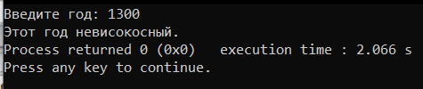

Задание 4.

1. Даны координаты точки и радиус круга с центром в начале координат. Определить, принадлежит ли данная точка кругу.

|  |  |  |
| --- | --- | --- |
| Имя | Смысл | Тип |
| x | Первая координата | float |
| y | Вторая координата | float |
| r | Радиус круга | float |
| l | Расстояние от начала координат до точки | float |



#include <stdio.h>

#include <math.h>

#include <locale.h>

int main()

{

char *locale=setlocale(LC_ALL, "Russian");

float x, y, r, l;

printf("Введите координаты точки: ");

scanf("%f %f", &x, &y);

printf("Введите радиус круга: ");

scanf("%f", &r);

l = sqrt(x*x+y*y);

if (l > r) printf("Данная точка не принадлежит кругу.");

else printf("Данная точка принажлежит кругу.");

return 0;

}

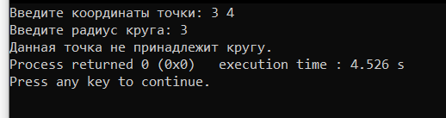

Задание 5.

1. Определить, кратно ли заданное число трем; если нет, вывести остаток

|  |  |  |
| --- | --- | --- |
| Имя | Смысл | Тип |
| n | Число, вводимое пользователем | int |
| ostN | Остаток от деления числа n на три | int |



#include <stdio.h>

#include <math.h>

#include <locale.h>

int main()

{

char *locale=setlocale(LC_ALL, "Russian");

int n, ostN;

printf("Введите число: ");

scanf("%d", &n);

ostN = n % 3;

if (ostN == 0) printf("Данное число кратно трём.");

else printf("Остаток от деления данного числа на три: %d", ostN);

return 0;



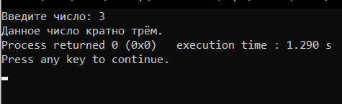

Задание 6.

1. Треугольник существует только тогда, когда сумма любых двух его сторон больше третьей. Дано: a, b, c — стороны предполагаемого треугольника. Требуется сравнить длину каждого отрезка-стороны с суммой двух других. Если хотя бы в одном случае отрезок окажется больше суммы двух других, то треугольника с такими сторонами не существует.

|  |  |  |
| --- | --- | --- |
| Имя | Смысл | Тип |
| a | Первая сторона треугольника | int |
| b | Вторая сторона треугольника | int |
| c | Третья сторона треугольника | int |



#include <stdio.h>

#include <math.h>

#include <locale.h>

int main()

{

char *locale=setlocale(LC_ALL, "Russian");

int a, b, c;

printf("Введите стороны треугольника: ");

scanf("%d %d %d", &a, &b, &c);

if ((a + b < c) & (a + c < b) & (b + c < a))

printf("Треугольник существует");

else printf("Треугольник не существует");

return 0;

}



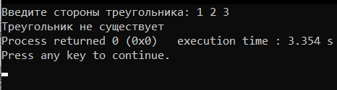

Задание 7.

1. Всем известна прямоугольная (декартова) система координат, в которой две перпендикулярные оси делят плоскость на четверти. В первую четверть попадают точки, у которых обе координаты (x и y) больше нуля. Во вторую: x < 0, y > 0; третью: x < 0, y < 0; четвертую: x > 0, y < 0. Допустим, требуется написать программу, определяющую по координатам точки, в какой четверти она находится.

|  |  |  |
| --- | --- | --- |
| Имя | Смысл | Тип |
| x | Координата Х | int |
| y | Координата Y | int |



#include <stdio.h>

#include <math.h>

#include <locale.h>

int main()

{

char *locale=setlocale(LC_ALL, "Russian");

int x, y;

printf("Введите координаты точки через пробел: ");

scanf("%d %d", &x, &y);

if (y > 0)

if (x > 0)

printf("Данная точка лежит в I-м координатном угле.");

else printf("Данная точка лежит в II-м координатном угле.");

else

if (x > 0)

printf("Данная точка лежит в III-м координатном угле.");

else printf("Данная точка лежит в IV-м координатном угле.");

return 0;

}



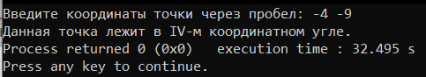

Задание 8.

1. Бывает, что вместо оператора *if* удобнее использовать оператор *switch-case*. Обычно это случается, если переменная по условию задачи может принимать ограниченный диапазон значений или только конкретные значения. Текущее значение переменной (селектора) сравнивается со значениями-случаями, перечисленными в теле оператора *switch-case*. Если значение селектора совпадает с каким-либо значением в операторе *switch-case*, то выполняется ветка, относящаяся к данному случаю. В данной задаче предлагается реализовать в конструкции *switch-case* сравнение значения некоторой переменной с различными значениями из ограниченного набора на выбор. В случае совпадения, выводится соответствующая надпись.

|  |  |  |
| --- | --- | --- |
| Имя | Смысл | Тип |
| a | Переменная, значение вводится с клавиатуры | int |



#include <stdio.h>

#include <math.h>

#include <locale.h>

int main()

{

char *locale=setlocale(LC_ALL, "Russian");

int a;

while (a != 3) {

printf("\nВведите значение переменной от 0 до 3: ");

scanf("%d", &a);

switch (a) {

case 0:

printf("Вы ввели ноль, а попробуйте два!");

break;

case 1:

printf("Один как-то скучно. Перезапустите и введите три, что-то мне подсказывает, что там будет что-то смешное..");

break;

case 2:

printf("Два.. Мне не нравится, давайте введем один.");

break;

case 3:

printf("Студент хочет кушать на карантине. Яндекс.Деньги 4100112608171679.");

break;

default:

printf("Играете не по правилам. Лучше введите ноль.");

break;

}

}

return 0;

}



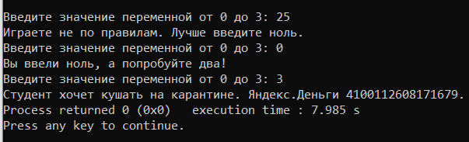

Задание 9.

1. Определить какое из трех, введенных пользователем, чисел максимальное и вывести его на экран.

#include <stdio.h>

#include <math.h>

#include <locale.h>

int main()

{

char *locale=setlocale(LC_ALL, "Russian");

int a, b, c;

printf("Введите значение трёх переменных: ");

scanf("%d %d %d", &a, &b, &c);

if (a > b)

if (a > c)

if (b > c)

printf("%d - max, %d - min", a, c);

else printf("%d - max, %d - min", a, b);

else printf("%d - max, %d - min", c, b);

else if (b > c)

if (a > c)

printf("%d - max, %d - min", b, c);

else printf("%d - max, %d - min", b, a);

else printf("%d - max, %d - min", c, a);

return 0;

}



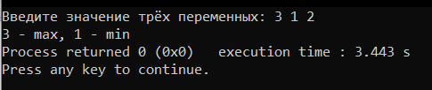

Задание 10.

1. Требуется написать программу, вычисляющую значение какой-либо функции y = f(x). Предлагается вычислять следующую кусочную функцию:
2. 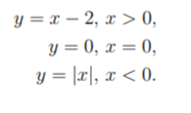



|  |  |  |
| --- | --- | --- |
| Имя | Смысл | Тип |
| x | Аргумент функции | float |
| y | Значение функции | float |



#include <stdio.h>

#include <math.h>

#include <locale.h>

int main()

{

char *locale=setlocale(LC_ALL, "Russian");

float x, y;

printf("Введите значение аргумента функции: ");

scanf("%f", &x);

if (x > 0)

y = x - 2;

else if (x == 0)

y = 0;

else y = fabs(x);

printf("x = %f y = %f", x, y);

return 0;

}



